**２０２３年　　　　熊本県器楽合奏コンクールステージセッティング表**　　　　　　　　　　　　　　　　　　　　　　　　　　　　　　　【提出書類】

|  |  |  |
| --- | --- | --- |
| 品　　名 | 記　号 | 要・不要個数等 |
| 指　揮　台 | 指揮台.png | 要　・　不要 |
| 指揮譜面台 | 指揮譜面台のコピー.jpg | 要　・　不要 |
| ピ　ア　ノ | ピアノ.png | 要　・　不要 |
| ピ ア ノ 蓋 | 閉　・　蒲鉾板　・　半開　・　全開 | |
| 合奏用譜面台 | 合奏用譜面台.png | ４６　　本 |
| 合奏用椅子 | 合奏用椅子.png | ４０　　脚 |
| ピアノ椅子 | ピアノ椅子のコピー.jpg | ２　　脚 |
| 長　　机 | 指揮台.png | ０　　台 |
| 延長コード | 延長コードのコピー.jpg | 要　・　不要 |

記入例

|  |  |  |  |  |
| --- | --- | --- | --- | --- |
| 部門　　中学校 | A ・ B | プログラム　５番 | 団体名 | 熊本中学校 |

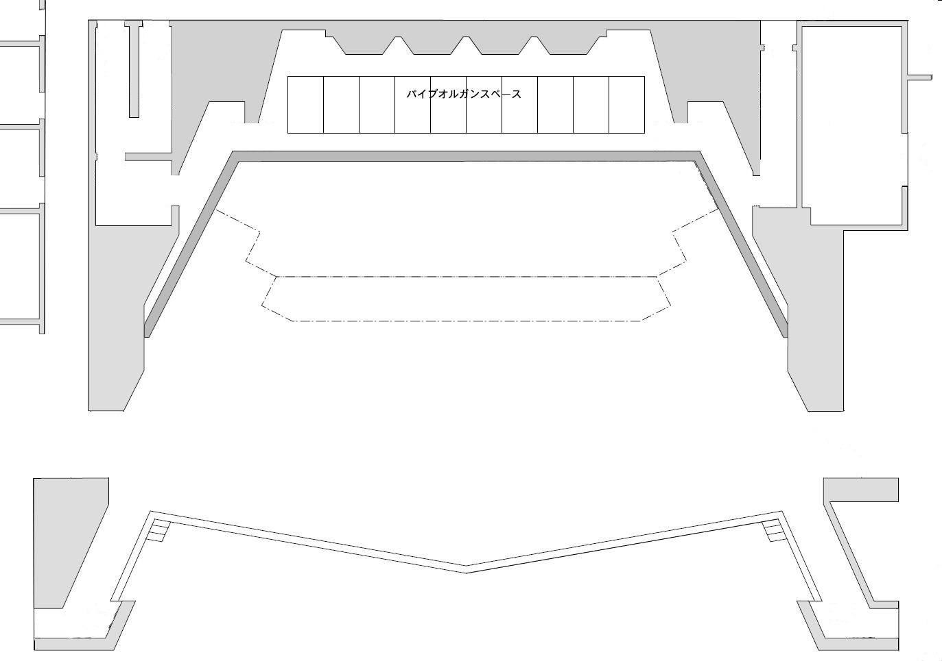

4.30m



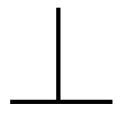

本

次の団体待機場所

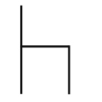部

1.50m



Timp

B.D.

下手側

上手側

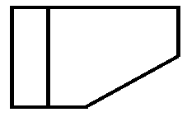

C.Cym

Marimba.



Gong

S.Sym

　Xylo.



Glocken.

Vib.

Chime

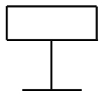

ふ　　り　　が　　な　　　　くまもと　　　はなこ

指揮者氏名　　　熊本　花子

**当日、コピーを受付に３部提出願います**

使用部品例一覧

       

Gong

Chime

Marimba.

S.Sym

B.D.

　Xylo.

SD.jpg

Vib.

Glocken.

C.Cym

Timp